Was passt zusammen? | Medien und ihre Funktion
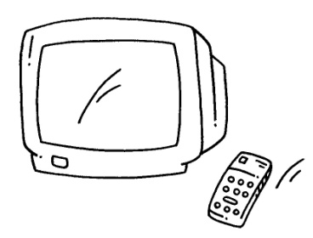

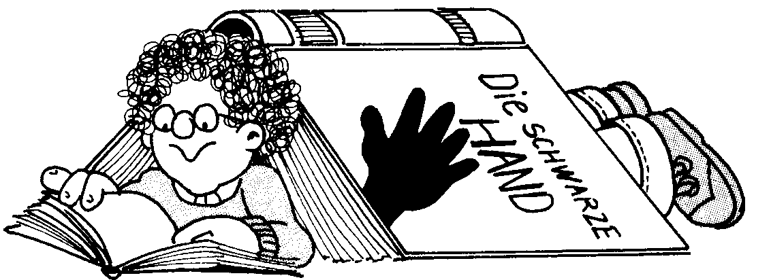
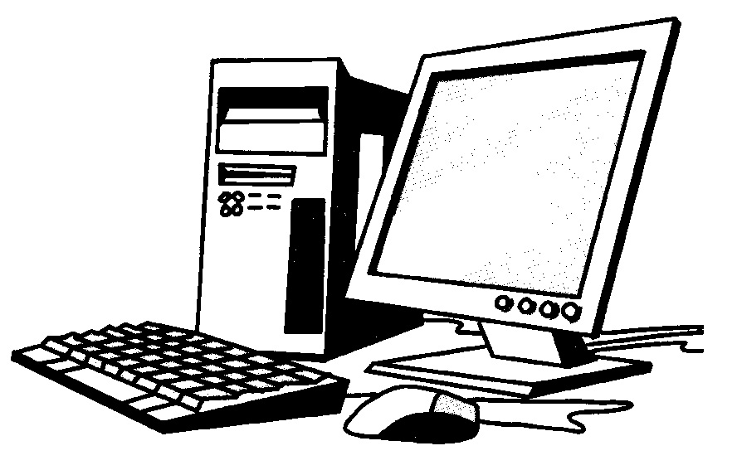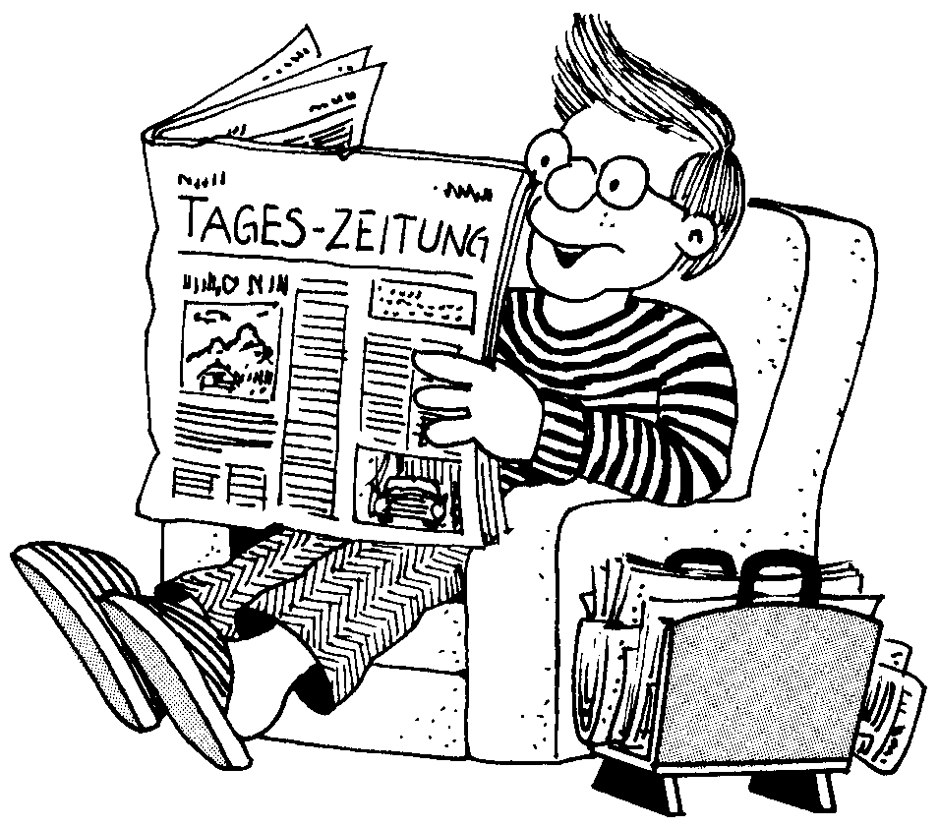
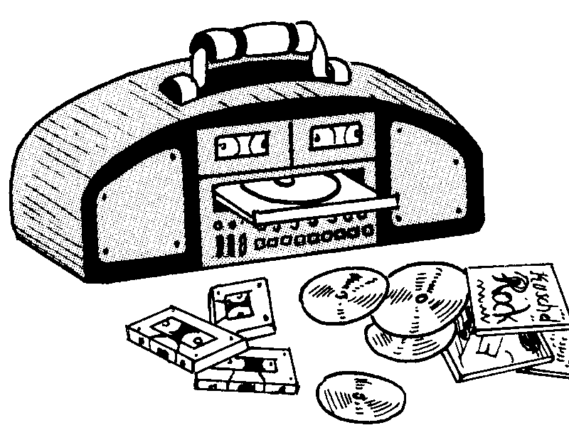
Lies die Sprechblasen und verbinde sie mit dem
passenden Bild! Zu jeder Sprechblase gehört ein Bild.

„Ich kann Bilder festhalten!“
„Auf mir ist ein Film gespeichert.“

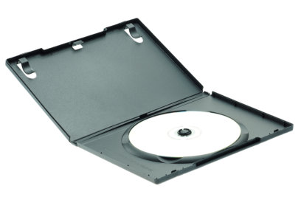
„Wer mich liest, erhält viele Informationen zu einem bestimmten Thema.“
„Ich weiss praktisch alles! Denn ich bin eine Such-, Informations- und Kommunikationsmaschine.“
„Wer mich liest, weiss was gerade passiert auf der Welt!“
„Mich braucht man, um CD's zu hören.“
„Ich laufe den ganzen Tag. Ich zeige den Menschen fast alles auf verschiedenen Kanälen. Man kann mich auch hören!“
Was passt zusammen? | Medien und ihre Funktion | LÖSUNGSBLATT
Lies die Sprechblasen und verbinde sie mit dem

„Ich kann Bilder festhalten!“
„Auf mir ist ein Film gespeichert.“

„Ich weiss praktisch alles! Denn ich bin eine Such-, Informations- und Kommunikationsmaschine.“

„Wer mich liest, erhält viele Informationen zu einem bestimmten Thema.“
„Ich laufe den ganzen Tag. Ich zeige den Menschen fast alles auf verschiedenen Kanälen. Man kann mich auch hören!“

„Wer mich liest, weiss was gerade passiert auf der Welt!“
„Mich braucht man, um CD's zu hören.“

